رصد رویدادهای فرهنگی و اجتماعی در جمهوری بلاروس
نگاهی به حضور یهودیت در بلاروس
یهودیت
«عمدتاً نفوذ یهودیت در غرب بلاروس رخ داده‌است. اولین سند اقامت یهودیان و در نتیجه، اثبات وجود آن‌ها در قلمرو بلاروس مدرن به ۲۶ ژوئن سال ۱۳۸۸ میلادی برمی‌گردد؛ یعنی هنگامی که شاهزاده لیتوانیایی امتیاز الوتسک را به منظور تشویق مهاجرت بیشتر یهودیان در برست صادر کرد. امتیاز مشابه آن نیز از سوی شاهزاده بولسلاف از کالیش در سال ۱۲64 صادر شده‌است. این امتیاز، اصول زندگی یهود را در قلمرو دوک بزرگ لیتوانی تعیین کرد؛ چنان‌که برای قتل یک یهودی به اندازة قتل یک اشراف‌زاده مجازات تعیین شد و به یهودیان اجازه دادند که آزادانه آیین‌های خود را برگزار کنند و در معاملات مسکن نیز مشارکت داشته باشند.
در ۱۸ ژوئن سال ۱۳۸۹ میلادی نیز امتیاز برای یهودیان گرودنا صادر شد. این سند مرزهایی برای استقرار جامعة یهودی در نظر می‌گرفت که معاف از مالیات بودند و روابط تجاری را با آن‌ها در شهر تنظیم می‌کرد. در دورة پس از جنگ، تعداد یهودیان پیوسته کاهش یافته‌است. در سال ۱۹5۹، تعداد آن‌ها به ۱5۰۰۸4 نفر (%9/۱ از جمعیت) رسید و در سال ۱۹۷۰ میلادی، این تعداد به ۱4۸۰۱۱ (%6/1) کاهش یافت. بین سال‌های ۱۹6۸ و ۱۹۸۸، ۱۵۰۰۰ نفر از یهودیان مهاجرت کردند. اواخر ۱۹۷۰ و اوایل ۱۹۸۰ میلادی، گروه‌های غیررسمی در مینسک دربارة زبان عبری مطالعه، و یک هم‌اندیشی (سمینار) فرهنگی و تاریخی یهودی را سازماندهی کردند.
در سال ۱۹۸۹، ۱۳۵۶۳۰ یهودی (%۱/۱ از جمعیت) در جمهوری بلاروس وجود داشته که این تعداد در سال ۱۹۹۹ به ۲۷۸۱۰ مورد (%1/0 از جمعیت بلاروس) کاهش یافته‌است. بین سال‌های ۱۹۸۹ و ۲۰۰۲ میلادی، بیش از ۷۱۳۰۰ نفر یهودی و با اعضای خانوادة غیریهودی از بلاروس به اسرائیل مهاجرت کردند. بین سال‌های ۱۹۸۹ و ۱۹۹۸ نیز بیش از ۳۰۰۰۰ یهودی به ایالات متحدة آمریکا مهاجرت کردند.
از سال ۱۹۹۰، همزمان با افزایش فعالیت‌های جوامع یهودی، تعداد یهودیان به دلیل مهاجرت به اسرائیل، ایالات متحده و دیگر کشورهای غربی و روسیه کاهش چشمگیری داشته‌است و با توجه به سرشماری سال ۲۰۰۹، %1/0 از جمعیت را یهودیان تشکیل می‌دادند.
طبق منابع دولتی بلاروس، حدود ۱۳۰ هزار یهودی از بلاروس به اسرائیل مهاجرت کرده‌اند. با توجه به اطلاعات جوامع یهودی، جمعیت یهودیان را حدوداً ۳۰ تا ۵۰ هزار نفر در بلاروس تخمین زده‌اند که بیشتر آن‌ها یهودیان مذهبی فعال نیستند.
6 کنیسه و ۱۹ عالم یهودی در بلاروس حضور دارد و بیشترین تعداد نمایندگان جامعة یهودیان در مراکز مینسک و مناطق اطراف آن زندگی می‌کنند. یهودیان بلاروس نه‌تنها در این کشور، بلکه در سراسر جهان، روند محافظه‌کارانه‌ای در دین خود دارند. در بلاروس اتحادیة سازمان‌های یهودی، به رهبری «لئونید لوین»، یهودی مذهبی یوری درن، مشغول به فعالیت و در تماس نزدیک با «مرکز فرهنگی اسرائیل» است.
1. نمازها
یهودیان معمولاً در هر روز، سه نماز (یهودیت) می‌خوانند و در روز شبات و سایر روزهای مقدس فرقه‌های ارتدکس و محافظه‌کار، یک نماز اضافی هم به نام «موساف» خوانده می‌شود. نماز پنجمی هم به نام «نئیلا» وجود دارد که اکنون تنها در یوم کیپور، دهمین روز از ماه تیشری که اوایل پاییز است، خوانده می‌شود.
می‌توان نماز را انفرادی، جماعت یا به همراه منیان خواند. مانند نماز اسلامی، در یهودیت نیز نماز جماعت ارجح است و بخش‌هایی هم دارد که جز در جماعت اجرا نمی‌شود. بیشتر مراسم آیینی در یهودیت با یک ملودی سنّتی به نام «نیگون» و با آواز قرائت می‌شود. در هر کنیسه، سکّویی کم‌ارتفاع وجود دارد که حزان بر فراز آن، این مناجات را رهبری می‌کند.
2. اعیاد مذهبی
اعیاد مذهبی یهودیان بیشتر نشانة رویدادهایی نظیر خروج از مصر و نزول تورات است و یا ارتباط با طبیعت دارند. این اعیاد عبارتند از:
ـ پسح یا فصح که هم نماد آزادی است و هم نماد شکل‌گیری قوم یهود.
ـ عید شاوت یا عید هفته‌ها.
ـ روش‌هشانا: عیدی است که نمود شروع سال یهودی است.
ـ یوم کیپور: روز آمرزش نیز شناخته می‌شود.
ـ عید سوکوت: دو هفته پس از روش‌هشانا و پنج روز پس از یوم کیپور آغاز می‌شود و هفت روز ادامه دارد. در این مدت، باورمندان یهودی به برپایی سوکا می‌پردازند.
3. شبات
در عبری، به معنی «شنبه» است و در دین یهودیت به روز تعطیل هفتگی (= شنبه) می‌گویند که در صورت نمادین خود، به معنای هفتمین روز خلقت است و یکی از دَه فرمان، حفظ شبات است که با غروب جمعه آغاز می‌شود و با غروب شنبه به پایان می‌رسد. شبات، روز استراحت برای تشکر از خداوند برای خلق زمین است.
4. یهود‌ستیزی در بلاروس
در دوران شوروی سابق، دولت با ایجاد محدودیت‌های متعدد، پیوسته در تلاش برای لغو فعالیت یهودیت در بلاروس بود. علاوه بر این، جمعیت یهودیان اتحاد جماهیر شوروی به واسطة پاکسازی ۱۹۳۰ به‌شدت تحت تأثیر قرار گرفت. در دورة استالین، بلاروس به عنوان غربی‌ترین جمهوری اتحاد جماهیر شوروی، برای اولین بار از سوی هیتلر محل تاخت‌و‌تاز شد و جزء آخرین سرزمین‌های آزادشده به شمار می‌آمد و در نتیجة نسل‌کشی جنگ جهانی دوم و مهاجرت پس از جنگ، در حال حاضر جمعیت آن‌ها در این کشور بسیار کم شده‌است.
در ۱۹۷۰ و اوایل ۱۹۸۰ میلادی، بلاروس مرکز یهودستیزی شوروی و تبلیغات علیه اسرائیل بود. مطالعات انجام‌شده در ۱۹۹۰ نشان می‌دهد که نفرت و بیزاری درخور توجهی نسبت به یهودیان و حوادث خرابکاری در قبرستان‌های آن‌ها گزارش شده‌است. اقدامات ضدّ یهودی تنها به صورت پراکنده مورد بررسی قرار می‌گیرد و دولت اجازة چاپ و توزیع آزادانة مطالب ضدّ یهودی را به شرکت‌های دولتی می‌دهد.
برخلاف گزارش‌های دورة قبلی، نشریات دولتی به گروه‌های مذهبی یهودی حمله نمی‌کنند، اما با این حال، فروش و توزیع ادبیات ضدّ یهودی از طریق توزیع‌کنندگان مطبوعات دولتی، سازمان‌های دولتی و فروشگاه‌های وابسته به BOC ادامه دارد.
احیای زندگی عمومی یهودی در طول پروستریکا شکل گرفت. در سال ۱۹۸۸ و ۱۹۸۹ میلادی، انجمن‌های فرهنگی یهودی در مینسک، بابروسک، ویتبسک و شهرهای دیگر تأسیس شد. در ماه مارس سال ۱۹۹۱، اتحادیة سازمان‌های دولتی یهودی بلاروس به عنوان چتری برای بیشتر سازمان‌های یهودی تأسیس شد. در سال ۲۰۰۲ میلادی، موزة یهودیان در مینسک تأسیس و از سال ۱۹۹۹ تا ۲۰۰4 نیز کسب دانش و تخصص در مطالعات یهود مؤسسة بین‌المللی علوم انسانی دانشگاه بلاروس ممکن شده بود. نشریات یهودی در سال ۱۹۸۹ به‌تدریج شروع به چاپ کردند. با این حال، جامعة یهودی در حال تجربة احیای دوباره است. پس از روسیه و اوکراین، بلاروس بزرگترین جمعیت یهودیان در اتحاد جماهیر شوروی سابق را در خود جا داده‌است و در این میان، مینسک توانسته‌است بزرگترین کانون یهودیان را در کشور با جمعیت ۳۰۰۰۰ نفری حفظ کند¹.
5. اتحادیة گروه‌های اجتماعی و انجمن‌های یهودی بلاروسی، اهداف، وظایف و جهت‌گیری‌ها
اتحادیة گروه‌های اجتماعی و انجمن‌های یهودی بلاروس در ماه آوریل سال 1991 تأسیس شد و از جمله اهداف اصلی آن می‌توان به موارد زیر اشاره کرد:
ـ احیای وجوه مشترک فرهنگی و ملّی یهودیان در جمهوری بلاروس
ـ دفاع از شرافت و شایستگی ملّی اعضای گروه‌های اجتماعی عضو این اتحادیه
ـ فعالیت‌های خیریه
6. این اتحادیه شامل سازمان‌های زیر است:
ـ سازمان اجتماعی خیریة زنان یهودی «کشر»
ـ گروه اجتماعی «جماعت فرهنگی یهودی» (امونا)
ـ گروه اجتماعی «مرکز فرهنگی دانشجویی یهودیان» (گیلل)
ـ گروه اجتماعی یهودیان بلاروس (گروه سابق اسرای یهودی و اردوگاه‌های کار اجباری نازی‌ها که در سال 1991 تأسیس شده بود)
ـ سازمان خیریة اجتماعی یهودیان (هسد رهامیم)
ـ بنیاد «هولوکاست» (شهر مینسک)
ـ گروه اجتماعی «خیریة یهودیان شهر بوبرویسک» (رهامیم) و غیره
اتحادیة یهودیان با جماعت‌هایی در شهرهای بارانوویچی، بوبرویسک، باریسوف، برست، ویتبسک، گومل، گرودنا، کالینکوویچی، لیدا، ماگیلیوف، موزیر، اورشا، پینسک، پولوتسک، رچیتسا، اسلوتسک و سالیگورسک نیز می‌باشد.
7. وظایف اصلی این اتحادیه عبارت است از:
ـ هماهنگی نیروهای برخی از سازمان‌ها و شهروندان در حوزة مساعدت و همکاری با آموزش یهودیت، نیروهای اعضای گروه‌های اجتماعی، جز اتحادیه و اعضای خانواده‌های آن‌ها، مطالعة ارزش‌های فرهنگی، معنوی و ملّی
ـ معرفی علایق سازمان‌های اجتماعی یهودی عضو این اتحادیه و سازمان‌های دولتی و مدیریتی
ـ برقراری ارتباط مستقیم با سازمان‌های اجتماعی دولت اسرائیل و دیگر کشورها
ـ همکاری متقابل با سازمان‌های یهودی دیگر کشورها در مسائل مرتبط با تبادل علمی و فرهنگی، بررسی سنّت‌های ملّی و غیره
ـ مساعدت در امر ایجاد سازمان‌های اجتماعی یهودی جدید در جمهوری بلاروس
8. جهت‌گیری فعالیت‌های این اتحادیه در زمینه‌های زیر است:
ـ حمایت و پشتیبانی در اجتماع
ـ برنامه‌های آموزشی و روشنفکری
ـ فعالیت علمی‌ـ تحقیقاتی
ـ برنامه‌های فرهنگی
ـ حفظ یادبود هولوکاست
ـ فعالیت اطلاع‌رسانی‌ـ انتشاراتی
ـ همکاری بین‌المللی
ـ بررسی ضدّ یهودیت
این اتحادیه با سازمان‌های اجتماعی و دولتی جمهوری بلاروس همکاری متقابل دارد و عضوی از شورای اتحادیة حقوق اقلیت‌های ملّی وابسته به کابینة وزرای جمهوری و نیز جزئی از مرکز فرهنگ‌های ملیتی جمهوری بلاروس است.
«چرنیتسکی ولادیمیر لئانیدوویچ» به عنوان رئیس اتحادیه فعالیت می‌کند. همچنین، این مرکز صاحب امتیاز یک روزنامه با نام «آویو» و یک مجلة بین‌المللی یهودی با عنوان «میشپوخا» است.
8. فعالیت‌های یهودیان در سال 2019 در بلاروس
در اواخر ژانویة سال 2019، چرنیتسکی ولادیمیر، رئیس اتحادیه و «ویکتوریا برومینا»، مدیر کلّ آن در نشست مجمع عمومی کنگرة یهودیان اروپا شرکت کردند. در این مجمع، دربارة طرح‌ها و برنامه‌‌های مثبت و فوق‌العادة طراحی‌شده در سراسر اروپا برای سعادت ملت یهودی به بحث و گفتگو پرداختند.
«باریس ایزیدوروویچ گرستن»، معاون اول این اتحادیه، خبرنگار تلویزیون و شخصیت برجسته و منحصربه‌فردی است که در ماه ژانویه شایستة دریافت جایزة ریاست جمهوری بلاروس با نام «المپیک ورزشی 2018 بلاروس» شد.
9. اخبار مربوط به فعالیت‌های یهودیان در سال 2019 (به نقل از رسانه‌های بلاروس)
9ـ1. گردهمایی برای گرامیداشت قربانیان هولوکاست در نزدیکی مجموعة یادبود «یاما» (چاه)
اول مارس در مینسک از قربانیان هولوکاست یاد شد. 77 سال پیش در این مکان، اشغالگران آلمانی شدیدترین اعمال شکنجه را مرتکب شدند. فاشیست‌های آلمانی 5000 یهودی را کشتند که در میان آن‌ها، 200 کودک از یتیم‌خانه‌ها نیز بودند. امروزه در آنجا مجموعة یادبودی بنا شده‌است. در دوران شوروی سابق، مدت‌ها این فضا تنها یادبود قربانیان هولوکاست بود و رؤسای سازمان‌های بین‌المللی یهودیان و نمایندگان دیپلماتیک نیز برای گرامیداشت کشته‌شدگان می‌آیند. در این مراسم، شاهدان این واقعة وحشتناک آن زمان (زندانیان محله‌های یهودی‌نشین و وتران‌های جنگ) نیز گرد هم می‌آیند.
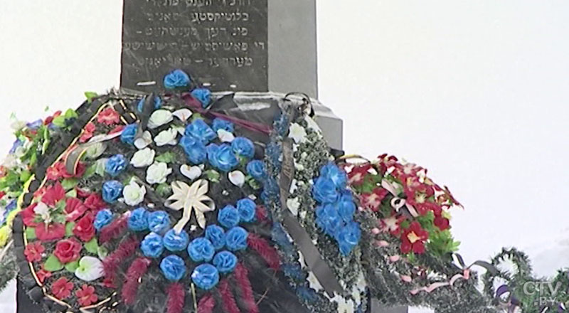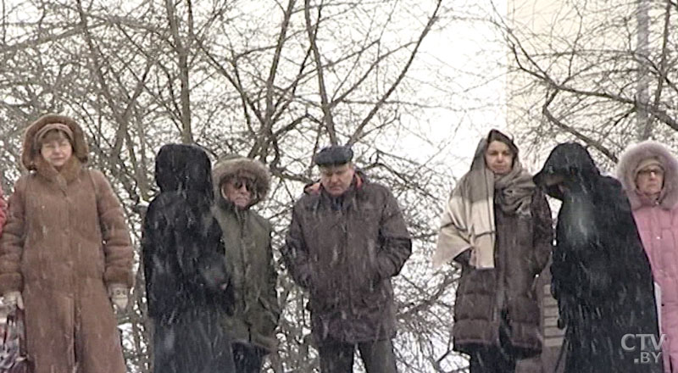
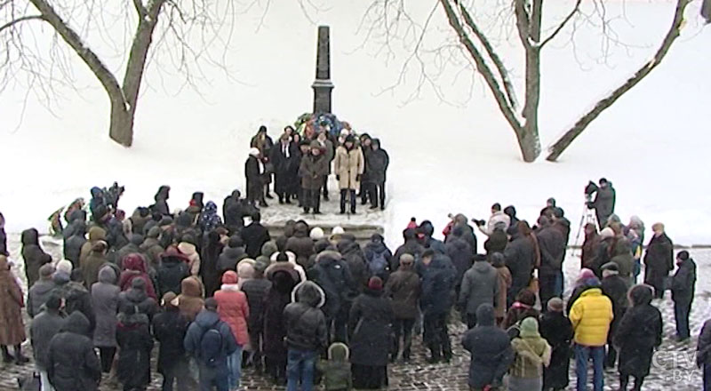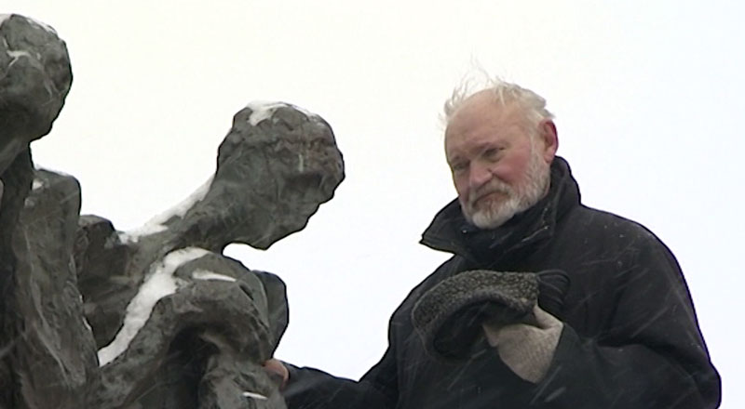
در ماه مارس امسال، به هنگام ساخت‌و‌ساز در شهر برست، حدود 700 جسد پیدا کردند و احتمالاً از قربانیان محلة یهودی‌نشینی بودند که در زمان جنگ از بین رفته‌اند. اتحادیة یهودیان از مقامات این شهر خواست تا اجساد را طبق سنّت‌های یهودیان و ارزش‌های انسانی دوباره به خاک بسپارند.
9ـ2. برگزاری جشنوارة بین‌المللی «پوریمشپیل»
یکی دیگر از فعالیت‌های یهودیان، برگزاری جشنوارة بین‌المللی «پوریمشپیل» در ویتبسک است. کنسرت بزرگ این جشنواره روی صحنة تئاتر درام «یاکوب کولاس» آکادمی ملّی برگزار شد. در این برنامه، گروه‌های هنری از کلوپ‌های جوانان اروپایی از کشورهای روسیه، اوکراین، بلاروس و دیگر کشورها شرکت کردند. این جشنواره از سوی اتحادیة «جماعت یهودیان» استان ویتبسک و با حمایت بنیاد علوم انسانی هلندی یهودی، اتحادیة گروه‌ها و انجمن‌های اجتماعی یهودی، نمایندگی یهودی برای اسرائیل، اتحادیة جهانی یهودیت پیشرفته، مرکز فرهنگی اسرائیل وابسته به سفارت اسرائیل در بلاروس، سازمان بین‌المللی دانشجویی یهودی و نمایندگی بنیاد «آوی های» برگزار شد. افزون بر این، اتحادیة یهودیان قرار است از 3ـ5 می سال 2019 میلادی، همایش بین‌المللی آموزشی با عنوان «لیمود» برگزار کند.
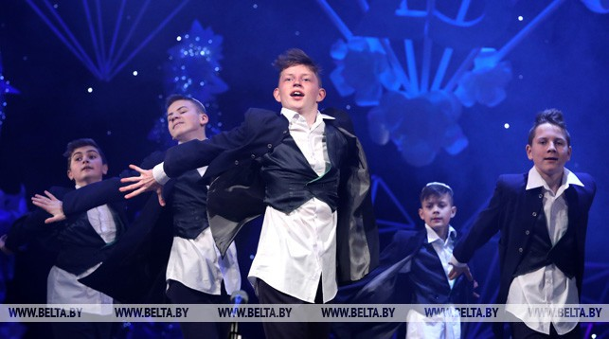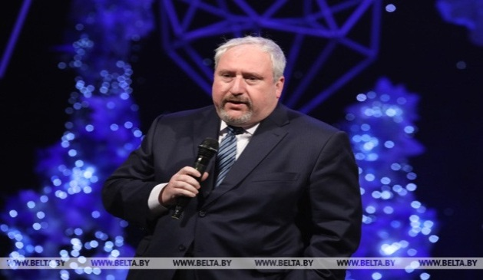
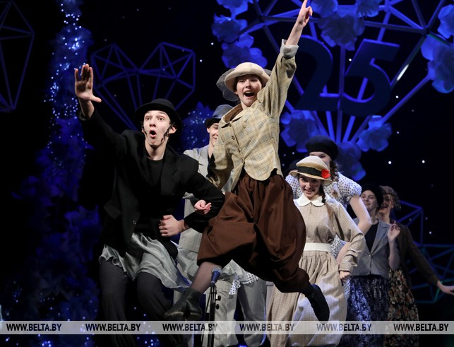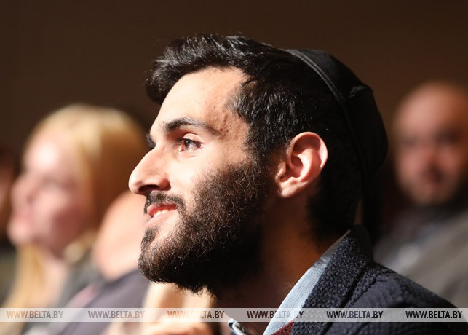
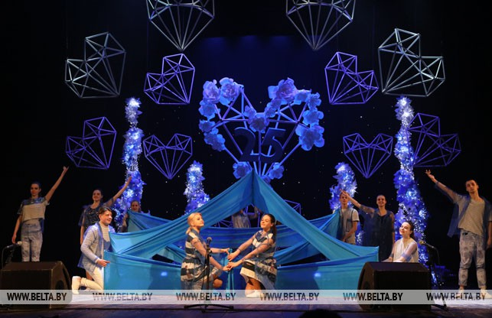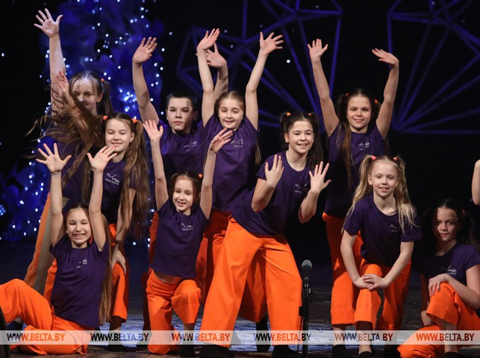
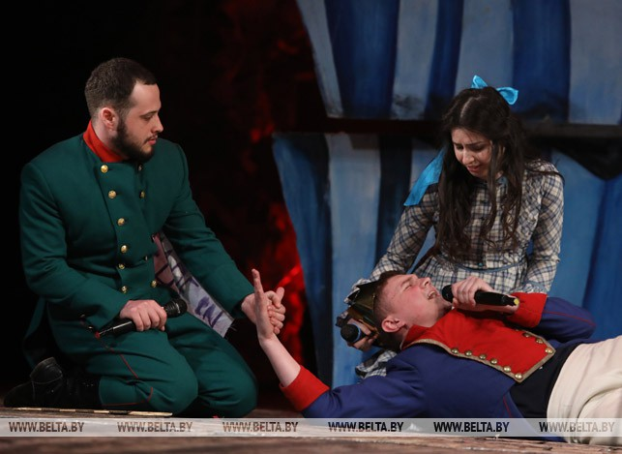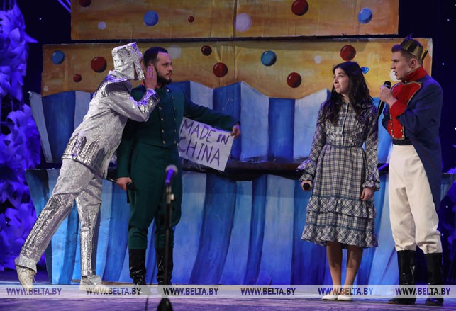
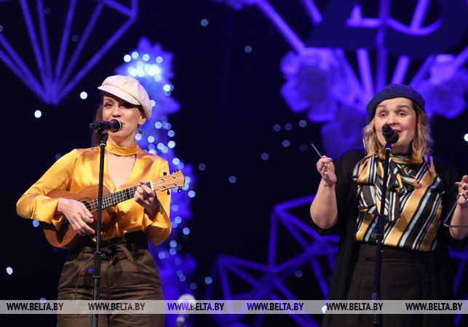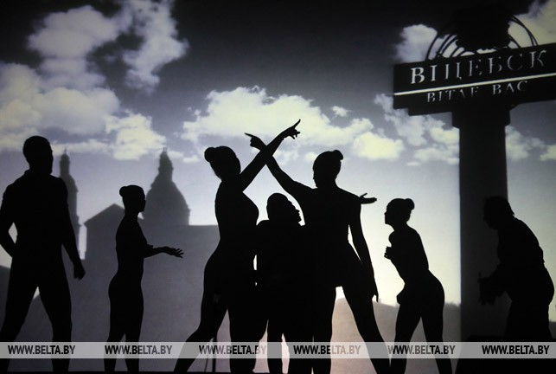
10. ارتباطات فرهنگی بین بلاروس و اسرائیل
«ارتباطات فرهنگی بین بلاروس و اسرائیل نقش مهمی ایفا می‌کنند». این جمله از اظهارات «ولادیمیر اسکورتسوف»، سفیر بلاروس در اسرائیل، ضمن مراسم اهدای جوایز برندگان جشنواره‌ـ مسابقة بین‌المللی «موسیقی صلح» است.
در این مسابقة هنری که در هفت بخش در شهر اورشلیم برگزار ‌شد، موسیقی‌دانانی با 6 تا 36 سال سن شرکت کردند که نمایندة کشورهایی چون استرالیا، بلاروس، آلمان، اسرائیل، چین، مولداوی، روسیه، لهستان و سنگاپور بودند. ابتکار برگزاری این برنامه از سوی مؤسسة گسترش هنر «تیتورا»ی اسرائیل است که ریاست آن بر عهدة «الی رایخلین»، فارغ‌التحصیل آکادمی دولتی موسیقی بلاروس می‌باشد.
«الگا پوپووا» از آکادمی دولتی موسیقی بلاروس، برندة جایزة درجة یک در بخش «پیانو» شد. در دو بخش دیگر، جوایز از آنِ دانشجویان چینی شد که در حال تحصیل در بلاروس هستند.
ولادیمیر اسکورتسوف تأکید کرد که «این گونه مسابقات بین‌المللی، نه‌تنها از نظر نمایش استعدادهای جدید و رواج موسیقی کلاسیک، بلکه از لحاظ ایجاد و گسترش روابط دوستانه میان نمایندگان جوان کشورهای مختلف در چهارچوب گفتگوی فرهنگ‌ها اهمیت بسیاری دارد».
همچنین، وی توجه خاصی به تاریخ چندین قرنی همسایگی خوب مردم بلاروس‌ و یهودیان داشت. این سفیر خاطرنشان کرد:
«سرزمین بلاروس به شخصیت‌های برجستة یهودی در حوزة فرهنگ، همچون "الییزر بن اییگود"، پیشگام احیای یهودیت، "لازار مییر"، بنیان‌گذار "هالیوود"، هنرمندانی چون "مارک شاگال" و "خاییم سوتین" و "آیزیک عظیم‌اُف" نویسندة داستان‌های علمی‌ـ تخیلی، صلح و دوستی را هدیه داده‌است».
الی رایخلین، برگزارکنندة جشنواره‌ـ مسابقه، پیانیست و رهبر ارکستر به پاس سهم در توسعة روابط در حوزة هنر موسیقی، شایستة دریافت تقدیرنامه از سوی سفارت بلاروس در اسرائیل شد.
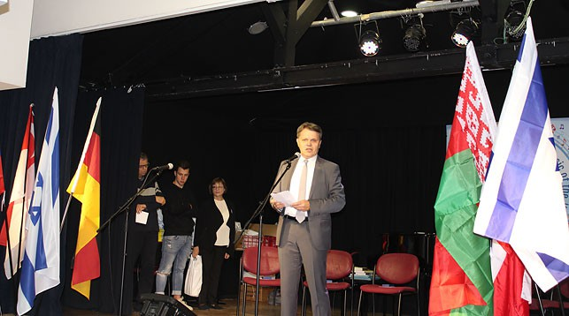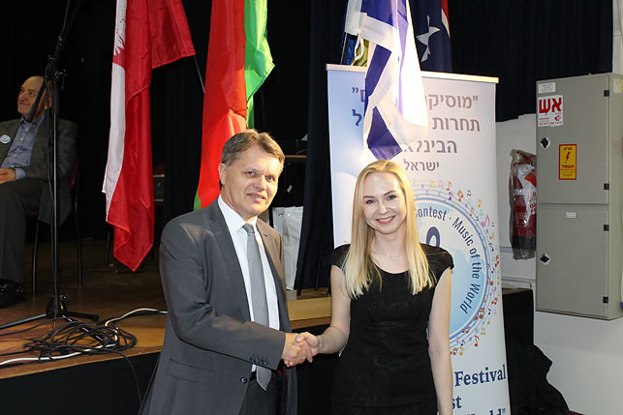
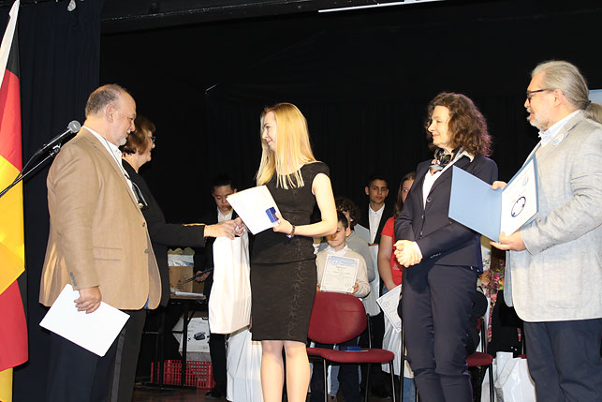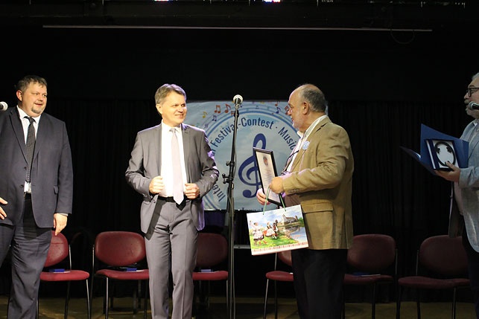
11. برگزاری مسابقات موسیقی «یورو ویژن» (یورو ویدنیه) سال 2019 در اسرائیل
مسابقة «یورو ویژن» در ماه می 2019 میلادی در تل‌آویو برگزار خواهد شد. شصت و چهارمین دورة مسابقات آواز یورو ویدنیه (یورو ویژن) از تاریخ 14 تا 18 ماه می سال 2019 به میزبانی شهر تل‌آویو در اسرائیل برگزار می‌شود. انتخاب این شهر پس از آن شکل گرفت که نمایندة رژیم اشغالگر قدس به مقام نخست دورة قبل این مسابقات در سال 2018 بازگشت که این مسابقات در شهر لیسبُن، پایتخت کشور پرتغال، برگزار‌ شده بود.

12. ملاحظات
تهیة این مطلب از آن رو حائز اهمیت است که فضای بسیار آماده و مثبت موجود که ناشی از حضور، نفوذ و فعالیت پررنگ سیاست‌گذاران دین یهود در میان اقشار مختلف جامعه، به‌ویژه سیاست‌مداران و گروه‌های مرجع جامعة بلاروس است، زمینه را برای بسط و گسترش روزافزون طرح‌های بلندمدت آنان فراهم می‌نماید. اخبار مذکور مؤید این نظر است که رسانه‌های جمعی شامل رادیو و تلویزیون، نشریات مکتوب و شبکه‌های اجتماعی بلاروس، صحنة تاخت‌و‌تاز و حضور همه‌جانبة آنان می‌باشد. بنابراین، در چنین شرایطی عرصه برای سایر طیف‌های فعال فکری و دینی، به‌ویژه مسلمانان در فضای اجتماعی و رسانه‌ای این کشور، بسیار تنگ‌تر و محدودتر می‌شود.
پی‌نوشت:
1. برگرفته از کتاب: دین در بلاروس (1393: 80) که به همت رایزنی فرهنگی سفارت ج.ا. ایران در بلاروس و با مساعدت انتشارات مرکز مطالعات فرهنگی بین‌المللی سازمان فرهنگ و ارتباطات اسلامی منتشر شده‌است.
http://www.ctv.by/novosti-minska-i-minskoy-oblasti/miting-pamyati-zhertv-holokosta-proydyot-u-memorialnogo-kompleksa?utm_source=push-world&utm_medium=push&utm_campaign=miting-pamyati-zhertv-holokosta-proydyot-u-memorialnogo-kompleksa
https://belta.by/culture/view/fotofakt-mezhdunarodnyj-festival-purimshpil-proshel-v-vitebske-342136-2019/
https://www.belta.by/culture/view/kulturnye-kontakty-igrajut-osobuju-rol-v-otnoshenijah-belarusi-i-izrailja-skvortsov-342869-2019
https://sputnik.by/trend/eurovision-2019/
تهیه و تنظیم:
رایزنی فرهنگی سفارت ج.ا.ایران در بلاروس
30/01/1398

